ESPECIFICACIÓN DE REQUISITOS DE SOFTWARE
Sistema institucional de Centros de Distribución

Identificación | Valor
Código documental | ERS-CDI-001
Versión | 1.0 — primera emisión
Fecha | 06/11/2026
Autor / elaboración | Alexander Toapanta
Revisora designada | Dayahana Calderon
Estado del documento | Por revisar / en revisión
Organización de referencia | Agencia de Regulación y Control de Hidrocarburos (ARCH)
Aprobación | Pendiente; no constituye línea base aprobada

Control documental
Versión | Fecha | Elaborador | Descripción del cambio | Revisión
1.0 | 06/11/2026 | Alexander Toapanta | Primera emisión detallada de requisitos, modelo de casos de uso nivel 0, casos de uso desarrollados y espacios para diagramas. | Dayahana Calderon — pendiente

Registro de revisión
Persona | Rol | Fecha | Decisión
Dayahana Calderon | Tutora Empresarial | Pendiente | Por revisar

Índice estructural (actualizar mediante la función de tabla de contenido automática en Word):
1. Introducción y definiciones
2. Descripción del producto y actores
3. Requisitos funcionales detallados
4. Requisitos no funcionales
5. Reglas de negocio y validaciones
6. Modelo de información e integraciones
7. Modelo de casos de uso nivel 0
8. Especificaciones de casos de uso
9. Diagramas por incorporar
10. Matriz de trazabilidad
11. Plan de verificación y aceptación
12. Riesgos y puntos abiertos
13. Registro de conformidad

1. Introducción y definiciones

1.1 Propósito
Definir y organizar los requisitos del sistema Centros de Distribución de modo que el equipo técnico y los responsables funcionales dispongan de una base verificable para revisión, implementación, pruebas y mantenimiento. Este documento identifica capacidades observables del usuario, dependencias de información y restricciones técnicas. La versión 1.0 conserva el estado pendiente de revisión.

1.2 Objetivo general
Facilitar la búsqueda, consulta y gestión de información institucional relativa a centros de distribución, sus activos, relaciones comerciales, documentos asociados, historiales y movimientos de pago, mediante una aplicación web empresarial.

1.3 Alcance
- Consulta multicriterio y detalle integral de centros de distribución.
- Consulta de infraestructura: tanques, surtidores y mangueras.
- Consulta de productos, segmentos, rutas, comercializadoras e inspectoras.
- Consulta y manejo documentado de certificaciones, pólizas y contratos.
- Consulta de clientes vinculados, historiales y pagos.
- Acceso a información de CLDH y consultas complementarias a SICOHI y SICOFI.
Fuera de alcance confirmado: administración integral de usuarios institucionales, pasarela de pagos, aprobaciones administrativas, edición general de centros y procesos no descritos expresamente en el README. No se infiere su existencia.

1.4 Convenciones
Código | Interpretación
RF-xx | Requisito funcional
RNF-xx | Requisito no funcional
RN-xx | Regla de negocio
CU0-xx | Macrocaso / capacidad de nivel 0
CU-xx | Caso de uso detallado de nivel 1
E/P | Evidenciado en README / Propuesto para revisión

1.5 Glosario
Término | Descripción
CDI | Centro de Distribución
ARCH | Agencia de Regulación y Control de Hidrocarburos
EJB | Enterprise JavaBeans; componentes de lógica de negocio
JSF / PrimeFaces | Tecnología de interfaz web Java EE
JPA / Hibernate | Persistencia de entidades y consultas a Oracle
CLDH, SICOHI, SICOFI | Esquemas / fuentes Oracle referenciadas por el proyecto
EAR / WAR / JAR | Empaquetado de aplicación empresarial, módulo web y módulo de servicios
Precondición / postcondición | Estado requerido antes y resultado esperado después de ejecutar el caso

2. Descripción del producto y actores

2.1 Perspectiva funcional
La pantalla principal permite elegir filtros, obtener una lista de centros y acceder a una vista de detalle con múltiples secciones. Adicionalmente, existen formularios para registrar pólizas y contratos. Las certificaciones se consultan mediante un servicio y la fuente describe campos y validaciones para su gestión; el alcance exacto de sus operaciones debe confirmarse.

2.2 Perspectiva técnica
Arquitectura empresarial por capas: XHTML / JSF / PrimeFaces → beans web → servicios EJB @Stateless → JPA/SQL nativo → Oracle. El EAR centroDistribucionEAR.ear incorpora centroDistribucionWeb.war y centroDistribucionEjb.jar. Se documenta WildFly 26.1.3.Final, JDK 17, JSF 2.3, JPA 2.1 y APIs javax.* en el entorno utilizado.

2.3 Catálogo de actores
Actor | Tipo | Responsabilidad | Situación
Usuario consultor | Humano | Busca centros y visualiza información vinculada. | Actor funcional inferido del flujo documentado; denominación propuesta
Operador de pólizas | Humano | Registra pólizas de centros. | Perfil/permiso por confirmar
Operador de contratos | Humano | Registra contratos y segmentos. | Perfil/permiso por confirmar
Operador de certificaciones | Humano | Consulta o gestiona certificaciones según alcance autorizado. | Operación exacta por confirmar
Oracle / CLDH | Sistema de soporte | Provee datos centrales de centros y relaciones. | Integración documentada
SICOHI | Sistema de soporte | Provee clientes externos e inspectoras. | Integración documentada
SICOFI | Sistema de soporte | Provee detalle de pagos del cliente externo. | Integración documentada

2.4 Condiciones previas y restricciones
- WildFly debe disponer de driver JDBC Oracle y datasource JTA java:/centrodistribucioncldhDs.
- La cuenta Oracle debe contar con acceso a los objetos requeridos de CLDH, SICOHI y SICOFI.
- La autenticación de sesión se encuentra simulada por UsuarioMock en la fuente y exige sustitución antes de producción.
- La compatibilidad de javax.* con servidor y dependencias debe mantenerse bajo control de cambios.
- Los mecanismos de autorización reales, disponibilidad e indicadores de calidad permanecen sin definición institucional.

3. Requisitos funcionales detallados

RF-01 | Búsqueda multicriterio
Especificación: El usuario podrá elegir un criterio de búsqueda entre nombre, identificación, cliente, ruta, regional, urbana/rural, segmento, comercializadora, provincia, ciudad, cantón, parroquia y estado.
Disparador / entrada: Elegir un criterio y valor válido y ejecutar Consultar.
Criterio de aceptación propuesto: Resultados coincidentes o mensaje de ausencia de coincidencias.
Trazabilidad: CU-01 · Prioridad sugerida: Alta · Estado: Pendiente de revisión

RF-02 | Opciones dinámicas para filtros
Especificación: El sistema recuperará opciones para aquellos criterios soportados por catálogos o consultas dinámicas.
Disparador / entrada: Seleccionar criterio que requiere una lista de valores.
Criterio de aceptación propuesto: Mostrar opciones disponibles sin confundir el filtro de una búsqueda anterior.
Trazabilidad: CU-01 · Prioridad sugerida: Media · Estado: Pendiente de revisión

RF-03 | Listado de resultados
Especificación: El sistema mostrará los centros recuperados por la consulta y permitirá elegir un registro concreto.
Disparador / entrada: Ejecutar búsqueda que encuentre registros.
Criterio de aceptación propuesto: El listado contiene centros que cumplen las condiciones elegidas.
Trazabilidad: CU-01 · Prioridad sugerida: Alta · Estado: Pendiente de revisión

RF-04 | Acceso a detalle por autorización
Especificación: Al seleccionar un centro, el sistema cargará su detalle usando el parámetro autorizacion y la búsqueda por autorización.
Disparador / entrada: Elegir Ver detalle.
Criterio de aceptación propuesto: El detalle corresponde al centro seleccionado; identificación inexistente no muestra datos de otro.
Trazabilidad: CU-02 · Prioridad sugerida: Alta · Estado: Pendiente de revisión

RF-05 | Visualización de información general
Especificación: La vista de detalle presentará datos generales, localización, estado, segmento, ruta y comercializadora del centro.
Disparador / entrada: Abrir un centro válido.
Criterio de aceptación propuesto: Los campos cargados pertenecen al mismo CDI y representan valores disponibles.
Trazabilidad: CU-02 · Prioridad sugerida: Media · Estado: Pendiente de revisión

RF-06 | Consulta de tanques
Especificación: El sistema consultará tanques de almacenamiento asociados al CDI, considerando capacidad, producto, ubicación, material y monitoreo cuando estén registrados.
Disparador / entrada: Abrir sección Tanques.
Criterio de aceptación propuesto: No se mezclan tanques de centros diferentes.
Trazabilidad: CU-03 · · Prioridad sugerida: Media · Estado: Pendiente de revisión

RF-07 | Consulta de surtidores
Especificación: El sistema consultará surtidores del CDI y sus atributos, entre ellos código, número, marca, año y tipo.
Disparador / entrada: Abrir sección Surtidores.
Criterio de aceptación propuesto: Se muestran los surtidores asociados al CDI.
Trazabilidad: CU-03 · Prioridad sugerida: Media · Estado: Pendiente de revisión

RF-08 | Consulta de mangueras
Especificación: El sistema consultará mangueras relacionadas con surtidores o tanques y su producto, inspección y verificación según datos existentes.
Disparador / entrada: Abrir sección Mangueras.
Criterio de aceptación propuesto: Las relaciones de mangueras corresponden a los surtidores/tanques recuperados.
Trazabilidad: CU-03 · Prioridad sugerida: Media · Estado: Pendiente de revisión

RF-09 | Consulta de segmentos y productos
Especificación: Se podrán consultar segmentos y productos vinculados mediante CO_REL_SEGM_PROD.
Disparador / entrada: Solicitar datos del segmento.
Criterio de aceptación propuesto: Lista de productos vinculados al segmento seleccionado.
Trazabilidad: CU-04 · Prioridad sugerida: Media · Estado: Pendiente de revisión

RF-10 | Consulta de catálogos comerciales
Especificación: Se consultarán rutas, comercializadoras, catálogos y datos comerciales vinculados a CDI.
Disparador / entrada: Navegar a información comercial.
Criterio de aceptación propuesto: Datos coherentes con la vinculación del CDI.
Trazabilidad: CU-04 · Prioridad sugerida: Media · Estado: Pendiente de revisión

RF-11 | Consulta de certificaciones
Especificación: El sistema consultará certificaciones por CDI y tipo HERM, ESPE, DIME o NOSEG, recuperando la más reciente por fecha de inspección.
Disparador / entrada: Elegir CDI y tipo.
Criterio de aceptación propuesto: El registro principal es el de fecha de inspección más reciente.
Trazabilidad: CU-05 · Prioridad sugerida: Alta · Estado: Pendiente de revisión

RF-12 | Registro o gestión de certificaciones
Especificación: La solución deberá permitir gestionar datos de certificaciones, incluidas inspectora, número, fecha, plazo, observaciones y tipo, sujeto a confirmar la operación exacta de alta/edición.
Disparador / entrada: Iniciar operación autorizada, si existe interfaz habilitada.
Criterio de aceptación propuesto: Validaciones y persistencia conforme a reglas confirmadas.
Trazabilidad: CU-06 · Prioridad sugerida: Media · Estado: Pendiente de revisión

RF-13 | Cálculo de vigencia de certificaciones
Especificación: La fecha final de certificación se obtendrá desde fecha de inspección, plazo y unidad y se controlará el máximo de cinco años descrito.
Disparador / entrada: Definir fecha, plazo y unidad.
Criterio de aceptación propuesto: Se calcula fecha final; se rechaza vigencia superior al máximo.
Trazabilidad: CU-06 · Prioridad sugerida: Media · Estado: Pendiente de revisión

RF-14 | Consulta de pólizas
Especificación: El sistema consultará pólizas vinculadas a centros, mostrando número, aseguradora, monto, período, estado y observaciones disponibles.
Disparador / entrada: Abrir pólizas de un CDI.
Criterio de aceptación propuesto: Pólizas mostradas corresponden al CDI.
Trazabilidad: CU-07 · Prioridad sugerida: Media · Estado: Pendiente de revisión

RF-15 | Registro de pólizas
Especificación: Se permitirá crear pólizas de CDI, seleccionar aseguradora y centro, verificar obligatorios y guardar el registro.
Disparador / entrada: Abrir formulario, completar y guardar.
Criterio de aceptación propuesto: Se registra una póliza válida y se confirma resultado.
Trazabilidad: CU-08 · Estado: Pendiente de revisión

RF-16 | Validación de vigencia de pólizas
Especificación: En el alta de póliza se calculará la fecha final y no se admitirá vigencia mayor a cinco años.
Disparador / entrada: Definir período en formulario.
Criterio de aceptación propuesto: No se persiste una póliza con plazo fuera del máximo.
Trazabilidad: CU-08 · Estado: Pendiente de revisión

RF-17 | Consulta de contratos
Especificación: El sistema consultará contratos asociados a centros y comercializadoras con sus datos relevantes y vigencia.
Disparador / entrada: Abrir sección Contratos.
Criterio de aceptación propuesto: Los contratos mostrados se relacionan con el CDI.
Trazabilidad: CU-09 · Prioridad sugerida: Media · Estado: Pendiente de revisión

RF-18 | Registro de contratos
Especificación: El operador podrá escoger comercializadora, centro y segmentos y completar fechas/datos para guardar el contrato.
Disparador / entrada: Completar formulario y guardar.
Criterio de aceptación propuesto: Contrato almacenado, con datos y relaciones esperadas.
Trazabilidad: CU-10 · Prioridad sugerida: Alta · Estado: Pendiente de revisión

RF-19 | Persistencia de segmentos por contrato
Especificación: Al registrar un contrato, se guardarán sus relaciones de segmentos en CO_RELAC_CONT_SEGM.
Disparador / entrada: Guardar contrato con segmentos.
Criterio de aceptación propuesto: Los segmentos seleccionados quedan vinculados al contrato.
Trazabilidad: CU-10 · Prioridad sugerida: Media · Estado: Pendiente de revisión

RF-20 | Consulta de clientes vinculados
Especificación: Se consultarán clientes externos vinculados a un CDI, ordenados según fecha de inicio de relación descendente.
Disparador / entrada: Abrir sección Clientes.
Criterio de aceptación propuesto: Relaciones cargadas y ordenadas del más reciente al más antiguo.
Trazabilidad: CU-11 · Prioridad sugerida: Media · Estado: Pendiente de revisión

RF-21 | Consulta de inspectoras
Especificación: La solución consultará inspectoras desde SICOHI aplicando las condiciones INS y tipo jurídico J descritas.
Disparador / entrada: Abrir consulta de inspectoras.
Criterio de aceptación propuesto: Se presentan inspectoras que cumplen el filtro.
Trazabilidad: CU-11 · Prioridad sugerida: Media · Estado: Pendiente de revisión

RF-22 | Historial general del centro
Especificación: Se presentarán registros de historial del CDI en orden por CHI_FECHA descendente.
Disparador / entrada: Abrir Historial.
Criterio de aceptación propuesto: Registros pertenecen al CDI y mantienen el orden esperado.
Trazabilidad: CU-12 · Prioridad sugerida: Media · Estado: Pendiente de revisión

RF-23 | Historial de cambios de estado
Especificación: Se presentarán cambios de estado de un CDI ordenados por CCE_FECHA descendente.
Disparador / entrada: Abrir Historial de estado.
Criterio de aceptación propuesto: Los cambios del CDI aparecen en orden cronológico descendente.
Trazabilidad: CU-12 · Prioridad sugerida: Media · Estado: Pendiente de revisión

RF-24 | Consulta de pagos
Especificación: Se consultará SICOFI.VW_SCF_DETALLE_PAGO por CEX_CODIGO y orden por año y fecha de pago descendentes.
Disparador / entrada: Abrir pagos de cliente externo válido.
Criterio de aceptación propuesto: Solo se presentan pagos vinculados al cliente consultado.
Trazabilidad: CU-13 · Prioridad sugerida: Alta · Estado: Pendiente de revisión

RF-25 | Navegación y reinicio de filtros
Especificación: El sistema facilitará navegación entre inicio, búsqueda, detalle, pólizas y contratos y permitirá restablecer filtros de consulta.
Disparador / entrada: Pulsar limpiar o regresar.
Criterio de aceptación propuesto: Filtros reiniciados y navegación a pantalla solicitada.
Trazabilidad: CU-01 · Prioridad sugerida: Media · Estado: Pendiente de revisión

4. Requisitos no funcionales

RNF-01 | Compatibilidad tecnológica
Condición requerida / propuesta: Conservar las interfaces javax.* y versiones aprobadas de JSF, EJB, JPA y WildFly.
Método de verificación sugerido: Publicación sin errores de clases incompatibles.
Estado: Pendiente de revisión.

RNF-02 | Empaquetado
Condición requerida / propuesta: Entregar el sistema en EAR con WAR de presentación y JAR de EJB.
Método de verificación sugerido: El EAR se publica y arranca con todos los módulos.
Estado: Pendiente de revisión.

RNF-03 | Acceso a datos
Condición requerida / propuesta: Disponer de datasource JTA y permisos sobre objetos requeridos de Oracle.
Método de verificación sugerido: Verificar consultas reales sobre CLDH, SICOHI y SICOFI.
Estado: Pendiente de revisión.

RNF-04 | Autenticación real
Condición requerida / propuesta: Reemplazar UsuarioMock por mecanismo institucional de identidad antes del uso productivo.
Método de verificación sugerido: Acceso con usuario válido y denegación sin identidad.
Estado: Pendiente de revisión.

RNF-05 | Autorización por perfiles
Condición requerida / propuesta: Definir y aplicar permisos institucionales para consultas y altas de contratos/pólizas/certificaciones.
Método de verificación sugerido: Pruebas positivas y negativas por rol acordado.
Estado: Pendiente de revisión.

RNF-06 | Protección de credenciales
Condición requerida / propuesta: Mantener contraseñas, tokens y secretos fuera de Git y documentos de distribución.
Método de verificación sugerido: Inspección de repositorio y configuración sin secretos.
Estado: Pendiente de revisión.

RNF-07 | Transacciones
Condición requerida / propuesta: Mantener consistencia de operaciones persistentes y relaciones de contrato-segmento bajo transacciones JTA.
Método de verificación sugerido: Un error de guardado no deja datos parcialmente persistidos.
Estado: Pendiente de revisión.

RNF-08 | Concurrencia e identificadores
Condición requerida / propuesta: Sustituir o controlar generación MAX(ID)+1 para prevenir colisión entre inserciones paralelas.
Método de verificación sugerido: Dos altas concurrentes obtienen claves distintas.
Estado: Pendiente de revisión.

RNF-09 | Administración del esquema
Condición requerida / propuesta: Revisar hibernate.hbm2ddl.auto=update y exigir cambios controlados en producción.
Método de verificación sugerido: No ocurren modificaciones DDL sin autorización de DBA.
Estado: Pendiente de revisión.

RNF-10 | Registros de errores
Condición requerida / propuesta: Disponer de diagnóstico de fallas evitando exposición de datos sensibles y SQL de producción innecesario.
Método de verificación sugerido: Registros suficientes para investigar fallos sin filtrar secretos.
Estado: Pendiente de revisión.

RNF-11 | Rendimiento
Condición requerida / propuesta: Definir tiempos máximos para consultas, paginación y búsqueda.
Método de verificación sugerido: Métrica y umbral pendientes de establecer.
Estado: Pendiente de revisión. Métrica/alcance propuesto

RNF-12 | Disponibilidad y respaldo
Condición requerida / propuesta: Definir SLA, mantenimiento, recuperación y restauración según la política institucional.
Método de verificación sugerido: Disponibilidad/RTO/RPO aprobados; pendientes de definir.
Estado: Pendiente de revisión. Métrica/alcance propuesto

RNF-13 | Usabilidad
Condición requerida / propuesta: Presentar errores de validación claros y estados vacíos en listados y formularios.
Método de verificación sugerido: Prueba de aceptación de flujo y mensajes.
Estado: Pendiente de revisión. Métrica/alcance propuesto

RNF-14 | Integridad de consultas
Condición requerida / propuesta: Validar identificadores de búsqueda y parametrizar consultas al acceder a Oracle.
Método de verificación sugerido: Pruebas funcionales y revisión de sentencias.
Estado: Pendiente de revisión. Métrica/alcance propuesto.

RNF-15 | Trazabilidad de operaciones
Condición requerida / propuesta: Definir auditoría de quién creó/modificó registros y cuándo, de acuerdo con política institucional.
Método de verificación sugerido: Campos, eventos, retención y verificación pendientes.
Estado: Pendiente de revisión. Métrica/alcance propuesto.

5. Reglas de negocio y validaciones

RN-01 | Tipología de certificaciones
Tipos declarados: HERM (hermeticidad), ESPE (espesores), DIME (dimensionales), NOSEG (normas de seguridad).

RN-02 | Selección de certificación reciente
Para centro y tipo, ordenar certificaciones por FECHA_INSPECCION DESC y seleccionar la más reciente.

RN-03 | Cálculo de fecha de certificación
Fecha fin calculada desde fecha de inspección, plazo y unidad; la validación de presentación fija máximo cinco años.

RN-04 | Pólizas aplicables a CDI
Pólizas de centros identificadas con POL_COM_CDI = CDI.

RN-05 | Plazo de póliza
Fecha fin de póliza calculada con fecha inicial/plazo/unidad; máximo de cinco años en formulario.

RN-06 | Contrato comercial
Contratos comercializadora-centro identificados con DCA_TIPO_CONTR = CD.

RN-07 | Relación contrato-segmento
Los segmentos seleccionados se almacenan en CO_RELAC_CONT_SEGM con clave compuesta CON_CODIGO / SEG_CODIGO.

RN-08 | Persistencia de contratos
El registro incluye selección de comercializadora, centro, segmentos, cálculo de fechas y almacenamiento de relaciones.

RN-09 | Pagos por cliente
Las consultas a SICOFI se filtran por CEX_CODIGO y ordenan PAG_ANIO DESC, FECHA_PAGO DESC.

RN-10 | Inspectoras institucionales
La consulta documentada utiliza TCE.MODULO = INS y CEX_NATURAL_JURIDICA = J.

RN-11 | Orden de información reciente
Historias ordenadas por fecha descendente; pólizas y contratos por identificadores descendentes, según servicios documentados.

RN-12 | Validación de actores y acceso
Roles operativos, permisos y visibilidad de información deben ser definidos por responsables institucionales; no están respaldados por UsuarioMock.

6. Modelo de información e integraciones

6.1 Entidades y fuentes principales
Concepto | Tabla/vista/objeto | Uso
Centro | CO_CENTRO_DISTRB / CO_VW_CENTROS_DISTRIB2 | Entidad y búsqueda enriquecida
Tanque | CO_TANQUE_ALMACENAMIENTO | Equipos de almacenamiento del CDI
Surtidor / manguera | CO_SURTIDOR / CO_MANGUERA | Equipo de despacho
Segmento / producto | CO_SEGMENTO / GE_PRODUCTO / CO_REL_SEGM_PROD | Clasificación de oferta
Ruta / comercializadora | CO_RUTA / CO_COMERCIALIZADORA_DEV | Relación operativa y comercial
Certificación | CO_CERTIFICACIONES | Consulta SQL nativo con CertificacionDTO
Póliza | CO_POLIZA / CO_VW_POLIZA | Registro y consulta
Contrato | CO_CONTRATO / CO_RELAC_CONT_SEGM | Registro y relación con segmentos
Historial | CO_CENTROS_HIST / CO_CDI_CAMBIO_ESTADO | Trazabilidad histórica
Clientes e inspectoras | SICOHI.GE_CLIENTE_EXTERNO, GE_RELAC_TIPO_CEX | Vinculaciones y entidades externas
Pagos | SICOFI.VW_SCF_DETALLE_PAGO | Detalle financiero de cliente externo

6.2 Dependencias de interfaz
Pantalla | Propósito principal
inicio.xhtml | Inicio y navegación
busquedaCentros.xhtml | Selección de filtros y resultados
detalleCentro.xhtml | Presentación integral del CDI por autorización
poliza.xhtml | Alta de pólizas
contratos.xhtml | Alta de contratos

6.3 Interconexión entre capas
El navegador interactúa con las páginas XHTML; los beans gestionan pantalla y eventos; los servicios EJB aplican consultas/reglas; EntityManager accede a entidades JPA y consultas nativas. El almacenamiento principal opera con centroDistribucionPU y JNDI java:/centrodistribucioncldhDs.

6.4 Consideraciones de integración
- El detalle de pagos utiliza DTO, no entidad JPA gestionada: VwScfDetallePagoDTO.
- El tratamiento de certificaciones utiliza CertificacionDTO y SQL nativo.
- La cuenta de acceso Oracle debe disponer de grants o sinónimos válidos para SICOHI y SICOFI.
- No se especifican APIs REST ni servicios remotos como dependencia externa del módulo; no se agregan como requisitos.

7. Modelo de casos de uso — nivel 0

7.1 Propósito y alcance del nivel 0
El nivel 0 representa el sistema como frontera y agrupa sus servicios principales; es una descomposición funcional de alto nivel, no el detalle de cada clic o pantalla. Los actores humanos se proponen a partir de las acciones mencionadas en el README y su denominación debe revisarse con la institución.

7.2 Frontera del sistema
Sistema: CENTRO_Distrb. Actores primarios: usuario consultor, operador de pólizas, operador de contratos, operador de certificaciones (perfiles sujetos a confirmación). Actores de soporte: Oracle/CLDH, SICOHI, SICOFI.
Macrocaso nivel 0 | Descripción del objetivo | Actor principal | Casos nivel 1
CU0-01 Consultar centros | Localizar CDI y revisar información general. | Usuario consultor | CU-01, CU-02
CU0-02 Consultar infraestructura | Revisar inventario físico de almacenamiento y despacho. | Usuario consultor | CU-03
CU0-03 Consultar información comercial | Revisar segmentos, productos, rutas y comercializadoras. | Usuario consultor | CU-04
CU0-04 Gestionar certificaciones | Consultar y, sujeto a revisión, registrar información técnica. | Operador certificaciones | CU-05, CU-06
CU0-05 Gestionar pólizas | Consultar y registrar pólizas CDI. | Operador pólizas | CU-07, CU-08
CU0-06 Gestionar contratos | Consultar y registrar contratos CD con segmentos. | Operador contratos | CU-09, CU-10
CU0-07 Consultar vinculaciones e historiales | Revisar clientes, inspectoras y cambios del CDI. | Usuario consultor | CU-11, CU-12
CU0-08 Consultar pagos | Recuperar pagos asociados a cliente externo. | Usuario consultor | CU-13

7.3 Descripción textual del diagrama de nivel 0
Dentro de la frontera CENTRO_Distrb deben figurar ocho óvalos identificados CU0-01 a CU0-08. Usuario consultor se relaciona con CU0-01, CU0-02, CU0-03, CU0-07 y CU0-08. Los operadores de certificaciones, pólizas y contratos se relacionan respectivamente con CU0-04, CU0-05 y CU0-06. CLDH soporta todos los casos orientados al CDI; SICOHI participa en vinculaciones e inspectoras; SICOFI en la consulta de pagos. No se dibujan relaciones include/extend no justificadas por el README.

7.4 Espacio para diagrama UML de casos de uso — nivel 0
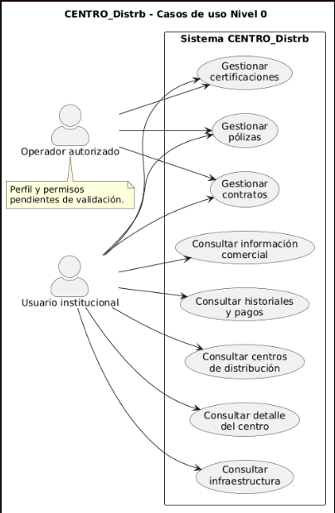
Figura 1. Diagrama de casos de uso de nivel 0 del sistema Centros de Distribución

7.5 Convenciones para el refinamiento a nivel 1
Cada macrocaso se descompone en uno o más casos de uso con actor, propósito, precondiciones, flujo normal, alternativas, excepciones y postcondiciones. Los procedimientos de nivel 1 a continuación son especificaciones preliminares derivadas de la lógica descrita; su secuencia detallada debe revisarse contra pantallas en ejecución.

8. Especificación de casos de uso — nivel 1

CU-01 | Buscar centros de distribución
Campo | Especificación
Nivel | 1 — caso de uso detallado
Macrocaso | CU0-01
Actor principal | Usuario consultor
Propósito | El usuario necesita localizar uno o más CDI.
Precondiciones | La aplicación y los catálogos consultados están disponibles.
Postcondición de éxito | Lista filtrada disponible para seleccionar un CDI.
RF relacionados | RF-01, RF-02, RF-03, RF-25
Estado | Pendiente de revisión / secuencia propuesta

Flujo principal
1. Abrir Búsqueda de Centros.
2. Elegir el criterio de búsqueda.
3. El sistema carga valores cuando el criterio los requiere.
4. Seleccionar el valor apropiado y ejecutar Consultar.
5. El sistema consulta CO_VW_CENTROS_DISTRIB2.
6. Mostrar los resultados coincidentes.

Flujos alternativos
A1: Si el usuario pulsa Limpiar, restablecer todos los filtros.
A2: Si cambia de criterio, actualizar los valores disponibles.

Excepciones y fallos
E1: Sin coincidencias, informar resultado vacío.
E2: Error de consulta, informar que no se pudo recuperar la información.
Verificación propuesta: ejecutar el flujo con datos de prueba permitidos, comparar los registros mostrados o persistidos con la fuente Oracle autorizada y conservar evidencia de los resultados.

CU-02 | Consultar detalle general del CDI
Campo | Especificación
Nivel | 1 — caso de uso detallado
Macrocaso | CU0-01
Actor principal | Usuario consultor
Propósito | El usuario desea revisar la ficha de un centro.
Precondiciones | Existe un CDI elegido y un identificador de autorización válido.
Postcondición de éxito | Ficha correspondiente al CDI consultado visible.
RF relacionados | RF-04, RF-05
Estado | Pendiente de revisión / secuencia propuesta

Flujo principal
1. Seleccionar Ver detalle en el listado.
2. El sistema navega al detalle con el parámetro autorizacion.
3. Buscar el CDI por autorización.
4. Cargar información general y relacionada.
5. Mostrar datos generales, geográficos y comerciales.

Flujos alternativos
A1: El usuario cambia entre pestañas para consultar información relacionada.

Excepciones y fallos
E1: Autorización no encontrada, mostrar registro no disponible.
E2: Error de fuente, presentar aviso sin mezclar información de otro centro.
Verificación propuesta: ejecutar el flujo con datos de prueba permitidos, comparar los registros mostrados o persistidos con la fuente Oracle autorizada y conservar evidencia de los resultados.

CU-03 | Consultar infraestructura: tanques, surtidores, mangueras
Campo | Especificación
Nivel | 1 — caso de uso detallado
Macrocaso | CU0-02
Actor principal | Usuario consultor
Propósito | Inspeccionar equipos asociados al CDI.
Precondiciones | Detalle del CDI válido y permisos de consulta.
Postcondición de éxito | Infraestructura visible sin vínculos cruzados incorrectos.
RF relacionados | RF-06, RF-07, RF-08
Estado | Pendiente de revisión / secuencia propuesta

Flujo principal
1. Abrir la ficha del centro.
2. Seleccionar Tanques y recuperar los asociados al CDI.
3. Seleccionar Surtidores y recuperar los asociados al CDI.
4. Consultar mangueras por tanque o surtidor relacionado.
5. Mostrar códigos, características y registros disponibles.

Flujos alternativos
A1: Si una sección no tiene elementos, mostrar sección vacía.

Excepciones y fallos
E1: Falla de una consulta, reportar qué información no está disponible.
Verificación propuesta: ejecutar el flujo con datos de prueba permitidos, comparar los registros mostrados o persistidos con la fuente Oracle autorizada y conservar evidencia de los resultados.

CU-04 | Consultar segmentos, productos y relaciones comerciales
Campo | Especificación
Nivel | 1 — caso de uso detallado
Macrocaso | CU0-03
Actor principal | Usuario consultor
Propósito | Revisar elementos comerciales del CDI.
Precondiciones | CDI o segmento seleccionado.
Postcondición de éxito | Información comercial disponible.
RF relacionados | RF-09, RF-10
Estado | Pendiente de revisión / secuencia propuesta

Flujo principal
1. Abrir vista de detalle.
2. Recuperar segmento, ruta y comercializadora asociados.
3. Consultar los productos relacionados con el segmento.
4. Mostrar datos de catálogos disponibles.

Flujos alternativos
A1: No se encuentran productos para un segmento.

Excepciones y fallos
E1: Catálogo inaccesible o insuficientes permisos de consulta.
Verificación propuesta: ejecutar el flujo con datos de prueba permitidos, comparar los registros mostrados o persistidos con la fuente Oracle autorizada y conservar evidencia de los resultados.

CU-05 | Consultar certificación más reciente
Campo | Especificación
Nivel | 1 — caso de uso detallado
Macrocaso | CU0-04
Actor principal | Usuario consultor / operador de certificaciones
Propósito | Conocer vigencia y datos recientes de una certificación.
Precondiciones | CDI válido y tipo de certificación elegido.
Postcondición de éxito | Certificación más reciente identificada o ausencia notificada.
RF relacionados | RF-11
Estado | Pendiente de revisión / secuencia propuesta

Flujo principal
1. Seleccionar centro y tipo HERM/ESPE/DIME/NOSEG.
2. El sistema consulta CO_CERTIFICACIONES.
3. Ordenar por FECHA_INSPECCION descendente.
4. Recuperar registro más reciente.
5. Mostrar fechas, inspectora, estado y observaciones disponibles.

Flujos alternativos
A1: No existe certificación del tipo seleccionado.

Excepciones y fallos
E1: Fallo SQL al consultar certificaciones.
Verificación propuesta: ejecutar el flujo con datos de prueba permitidos, comparar los registros mostrados o persistidos con la fuente Oracle autorizada y conservar evidencia de los resultados.

CU-06 | Registrar o actualizar información de certificación (por validar)
Campo | Especificación
Nivel | 1 — caso de uso detallado
Macrocaso | CU0-04
Actor principal | Operador de certificaciones
Propósito | Registrar una certificación con su vigencia.
Precondiciones | Interfaz de mantenimiento y permiso institucional confirmados.
Postcondición de éxito | Registro válido persistido si la operación existe y está habilitada.
RF relacionados | RF-12, RF-13
Estado | Pendiente de revisión / secuencia propuesta

Flujo principal
1. Seleccionar CDI y tipo de certificación.
2. Ingresar inspectora, número, fecha de inspección, plazo, unidad y observaciones.
3. El sistema calcula fecha final.
4. Validar plazo máximo de cinco años.
5. Confirmar y persistir según procedimiento aprobado.

Flujos alternativos
A1: Corregir datos después de un aviso de validación.

Excepciones y fallos
E1: Plazo superior a cinco años, impedir guardado.
E2: La fuente no describe pantalla/operación exacta de alta; requiere confirmación.
Verificación propuesta: ejecutar el flujo con datos de prueba permitidos, comparar los registros mostrados o persistidos con la fuente Oracle autorizada y conservar evidencia de los resultados.

CU-07 | Consultar pólizas del centro
Campo | Especificación
Nivel | 1 — caso de uso detallado
Macrocaso | CU0-05
Actor principal | Usuario consultor
Propósito | Conocer pólizas asociadas a CDI.
Precondiciones | CDI válido.
Postcondición de éxito | Pólizas consultables del CDI.
RF relacionados | RF-14
Estado | Pendiente de revisión / secuencia propuesta

Flujo principal
1. Abrir la pestaña o vista Pólizas.
2. Consultar las pólizas asociadas.
3. Recuperar detalles de vista CO_VW_POLIZA.
4. Presentar aseguradora, monto, fechas, estado y observaciones.

Flujos alternativos
A1: Sin pólizas, mostrar listado vacío.

Excepciones y fallos
E1: Error de acceso a vista de pólizas.
Verificación propuesta: ejecutar el flujo con datos de prueba permitidos, comparar los registros mostrados o persistidos con la fuente Oracle autorizada y conservar evidencia de los resultados.

CU-08 | Registrar póliza
Campo | Especificación
Nivel | 1 — caso de uso detallado
Macrocaso | CU0-05
Actor principal | Operador de pólizas
Propósito | Crear una nueva póliza CDI.
Precondiciones | Acceso al formulario y catálogos/aseguradoras disponibles.
Postcondición de éxito | Póliza registrada con POL_COM_CDI = CDI.
RF relacionados | RF-15, RF-16
Estado | Pendiente de revisión / secuencia propuesta

Flujo principal
1. Abrir poliza.xhtml e iniciar nueva póliza.
2. El sistema carga catálogos, aseguradoras y CDI.
3. Seleccionar centro y aseguradora.
4. Ingresar campos obligatorios y plazo.
5. El sistema calcula la fecha final y comprueba máximo de cinco años.
6. Generar identificador de póliza y persistir.
7. Informar confirmación y permitir consulta.

Flujos alternativos
A1: Modificar valores y recalcular fecha antes de guardar.

Excepciones y fallos
E1: Falta un campo obligatorio, informar error sin guardar.
E2: Vigencia superior a cinco años, impedir guardado.
E3: Posible colisión de MAX(ID)+1 en operaciones concurrentes; control por resolver.
Verificación propuesta: ejecutar el flujo con datos de prueba permitidos, comparar los registros mostrados o persistidos con la fuente Oracle autorizada y conservar evidencia de los resultados.

CU-09 | Consultar contratos
Campo | Especificación
Nivel | 1 — caso de uso detallado
Macrocaso | CU0-06
Actor principal | Usuario consultor
Propósito | Revisar contratos asociados al CDI.
Precondiciones | CDI válido.
Postcondición de éxito | Contratos del CDI visibles.
RF relacionados | RF-17
Estado | Pendiente de revisión / secuencia propuesta

Flujo principal
1. Abrir sección Contratos.
2. Consultar contratos y su vista descriptiva.
3. Mostrar comercializadora, centro, vigencia y observaciones disponibles.

Flujos alternativos
A1: No existen contratos vinculados.

Excepciones y fallos
E1: Consulta de contratos indisponible.
Verificación propuesta: ejecutar el flujo con datos de prueba permitidos, comparar los registros mostrados o persistidos con la fuente Oracle autorizada y conservar evidencia de los resultados.

CU-10 | Registrar contrato comercializadora-centro
Campo | Especificación
Nivel | 1 — caso de uso detallado
Macrocaso | CU0-06
Actor principal | Operador de contratos
Propósito | Crear contrato CD y asignar segmentos.
Precondiciones | Formulario, catálogos y permisos operativos disponibles.
Postcondición de éxito | Contrato y relaciones segmento guardadas de forma consistente.
RF relacionados | RF-18, RF-19
Estado | Pendiente de revisión / secuencia propuesta

Flujo principal
1. Abrir contratos.xhtml.
2. Elegir comercializadora.
3. El sistema recupera los centros de esa comercializadora.
4. Seleccionar CDI y segmentos disponibles.
5. Ingresar fechas, plazo y datos del contrato.
6. El sistema calcula fecha final y fecha de extinción/notificación cuando aplique.
7. Confirmar alta del contrato DCA_TIPO_CONTR = CD.
8. Persistir segmentos seleccionados en CO_RELAC_CONT_SEGM.
9. Mostrar confirmación.

Flujos alternativos
A1: Cambiar comercializadora actualiza los centros disponibles.
A2: Selección de múltiples segmentos genera varias relaciones.

Excepciones y fallos
E1: Falta información requerida, no guardar.
E2: Error de almacenamiento, evitar relaciones parciales.
E3: Concurrencia de clave generada, requiere estrategia segura.
Verificación propuesta: ejecutar el flujo con datos de prueba permitidos, comparar los registros mostrados o persistidos con la fuente Oracle autorizada y conservar evidencia de los resultados.

CU-11 | Consultar clientes vinculados e inspectoras
Campo | Especificación
Nivel | 1 — caso de uso detallado
Macrocaso | CU0-07
Actor principal | Usuario consultor
Propósito | Identificar entidades relacionadas con el CDI.
Precondiciones | CDI y fuente SICOHI disponibles.
Postcondición de éxito | Datos relacionales disponibles para revisión.
RF relacionados | RF-20, RF-21
Estado | Pendiente de revisión / secuencia propuesta

Flujo principal
1. Seleccionar vista de Clientes vinculados.
2. Consultar relaciones del cliente externo.
3. Ordenar por fecha de inicio descendente.
4. Cuando corresponda, consultar catálogo de inspectoras de SICOHI.
5. Presentar vinculaciones e inspectoras relevantes.

Flujos alternativos
A1: Sin cliente vinculado o sin inspectora compatible, mostrar estado vacío.

Excepciones y fallos
E1: Permiso de lectura SICOHI ausente.
Verificación propuesta: ejecutar el flujo con datos de prueba permitidos, comparar los registros mostrados o persistidos con la fuente Oracle autorizada y conservar evidencia de los resultados.

CU-12 | Consultar historial y cambios de estado
Campo | Especificación
Nivel | 1 — caso de uso detallado
Macrocaso | CU0-07
Actor principal | Usuario consultor
Propósito | Revisar antecedentes de CDI.
Precondiciones | CDI seleccionado.
Postcondición de éxito | Historiales ordenados y visibles.
RF relacionados | RF-22, RF-23
Estado | Pendiente de revisión / secuencia propuesta

Flujo principal
1. Abrir Historial general.
2. Consultar CO_CENTROS_HIST por CDI.
3. Mostrar registros por CHI_FECHA DESC.
4. Abrir Historial de estado.
5. Consultar CO_CDI_CAMBIO_ESTADO y ordenar por CCE_FECHA DESC.

Flujos alternativos
A1: Un historial vacío no impide consultar el otro.

Excepciones y fallos
E1: Fallo de una de las fuentes, informar sección afectada.
Verificación propuesta: ejecutar el flujo con datos de prueba permitidos, comparar los registros mostrados o persistidos con la fuente Oracle autorizada y conservar evidencia de los resultados.

CU-13 | Consultar pagos de cliente externo
Campo | Especificación
Nivel | 1 — caso de uso detallado
Macrocaso | CU0-08
Actor principal | Usuario consultor
Propósito | Revisar pagos registrados de cliente relacionado.
Precondiciones | CDI relacionado a CEX_CODIGO válido y permiso a SICOFI.
Postcondición de éxito | Pagos del cliente visibles sin cruzar datos entre clientes.
RF relacionados | RF-24
Estado | Pendiente de revisión / secuencia propuesta

Flujo principal
1. Abrir Pagos.
2. Determinar código del cliente externo asociado.
3. Consultar SICOFI.VW_SCF_DETALLE_PAGO con CEX_CODIGO como filtro.
4. Ordenar por PAG_ANIO DESC y FECHA_PAGO DESC.
5. Mostrar comprobante, fecha, banco, valor, estado y concepto disponibles.

Flujos alternativos
A1: Si no existen pagos, mostrar tabla vacía.

Excepciones y fallos
E1: Sin grants a SICOFI, registrar error y mostrar consulta no disponible.
Verificación propuesta: ejecutar el flujo con datos de prueba permitidos, comparar los registros mostrados o persistidos con la fuente Oracle autorizada y conservar evidencia de los resultados.

9. Diagramas por incorporar
Se reservan páginas completas para insertar figuras sin alterar el contenido de requisitos y casos de uso. Los diagramas deben reflejar la versión final validada por la revisora.

9.1 Diagrama de arquitectura por capas
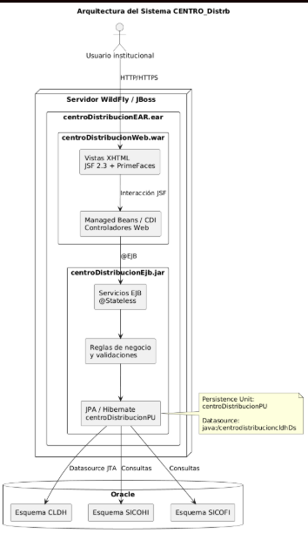
Figura 2. Diagrama de arquitectura tecnológica del sistema Centros de Distribución.

9.2 Diagrama de flujo general del sistema
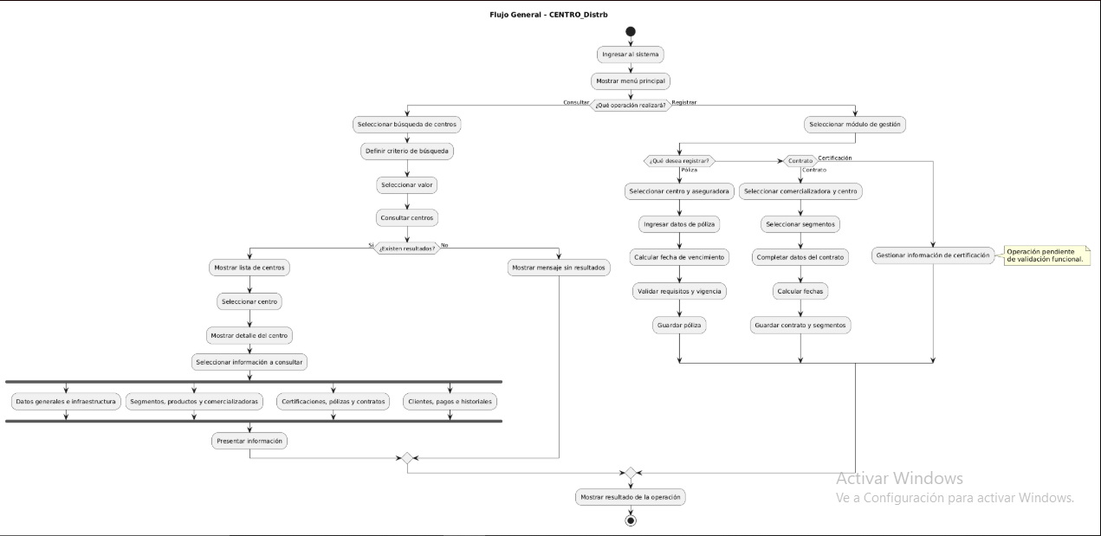
Figura 3. Diagrama de flujo general de los procesos del sistema Centros de Distribución.

9.3 Diagrama de casos de uso — nivel 1
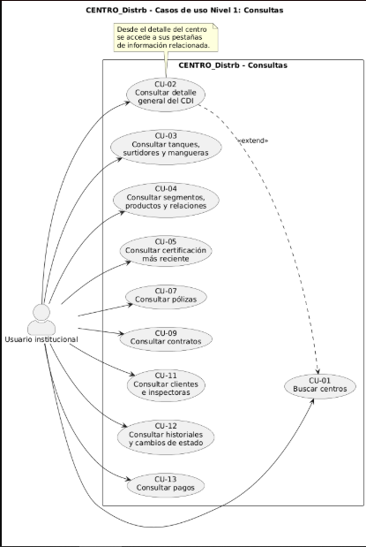
Figura 4. Diagrama de casos de uso de nivel 1 para la consulta de información de centros de distribución.
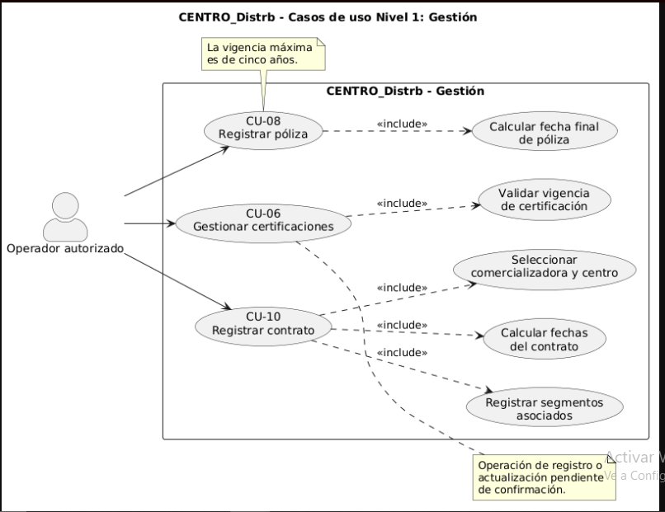
Figura 5. Diagrama de casos de uso de nivel 1 para la gestión de certificaciones, pólizas y contratos.

10. Matriz de trazabilidad
Macrocaso | Casos de uso nivel 1 | Requisitos principales
CU0-01 | CU-01, CU-02 | RF-01 a RF-05; RF-25
CU0-02 | CU-03 | RF-06 a RF-08
CU0-03 | CU-04 | RF-09, RF-10
CU0-04 | CU-05, CU-06 | RF-11 a RF-13
CU0-05 | CU-07, CU-08 | RF-14 a RF-16
CU0-06 | CU-09, CU-10 | RF-17 a RF-19
CU0-07 | CU-11, CU-12 | RF-20 a RF-23
CU0-08 | CU-13 | RF-24

10.1 Trazabilidad a componentes de software
Casos / funciones | Bean o servicio identificado | Fuente de información
CU-01 | CentroDistribBusquedaBean / CoVwCentrosDistrib2Servicio | CO_VW_CENTROS_DISTRIB2
CU-02 a CU-04 | CentroDistribBean y servicios CDI | CLDH y catálogos
CU-05 a CU-06 | CoCertificacionesServicio / CertificacionDTO | CO_CERTIFICACIONES (SQL nativo)
CU-07 a CU-08 | PolizaBean / CoPolizaServicio | CO_POLIZA / CO_VW_POLIZA
CU-09 a CU-10 | ContratoBean / CoContratoServicio | CO_CONTRATO / CO_RELAC_CONT_SEGM
CU-11 a CU-12 | Servicios de clientes, inspectoras e historiales | CLDH / SICOHI
CU-13 | VwScfDetallePagoServicio / DTO | SICOFI.VW_SCF_DETALLE_PAGO

11. Plan de verificación y aceptación
Grupo | Enfoque de pruebas | Condición esperada
Consultas y navegación | Pruebas de filtrado, resultado vacío, CDI inexistente y carga de pestañas. | Datos correctos y errores controlados.
Infraestructura | Validar relaciones CDI-tanque-surtidor-manguera. | Ausencia de referencias cruzadas.
Certificaciones | Consultar cada tipo, fechas y máximo de vigencia. | Último registro y fechas coherentes.
Pólizas | Alta válida, campos incompletos, plazo >5 años y simultaneidad. | Alta segura y validaciones efectivas.
Contratos | Selección dependiente, varios segmentos, fallo transaccional. | Relaciones correctas y atomicidad.
Pagos e inspectoras | Consultar permisos Oracle y filtros de vinculación. | No mezcla de datos entre clientes.
Seguridad | Revisar UsuarioMock, secretos y permisos por perfil. | Cumplimiento de controles antes de producción.
Despliegue | Instalar EAR y probar JNDI/driver en WildFly. | Publicación sin fallos de integración.
Los casos de prueba ejecutables, datos sintéticos autorizados, evidencia, responsables y fecha de ejecución deben registrarse en una fase posterior. No se declara cumplimiento ni aprobación técnica en esta versión.

12. Riesgos y puntos abiertos
ID | Tema pendiente | Decisión requerida | Responsable sugerido
PA-01 | Identidad de usuarios | Definir autenticación real y retirar UsuarioMock. | Arquitectura / Seguridad
PA-02 | Perfiles y permisos | Aprobar actores y matriz de acciones permitidas. | Dueño funcional
PA-03 | Certificaciones | Confirmar pantalla y operaciones permitidas de creación/actualización. | Área funcional
PA-04 | Identificadores concurrentes | Revisar MAX(ID)+1 y definir secuencias Oracle. | Desarrollo / DBA
PA-05 | Esquema y ambiente | Revisar hbm2ddl.auto=update y compatibilidad javax.*. | DBA / Infraestructura
PA-06 | Calidad de servicio | Fijar tiempos de respuesta, SLA y máximos concurrentes. | Institución
PA-07 | Revisión de diagramas | Incorporar caso nivel 0, arquitectura y flujo aprobados. | Alexander Toapanta
PA-08 | Pruebas y evidencia | Aprobar datos, plan y criterios de aceptación. | QA / área usuaria

13. Registro de conformidad

13.1 Observaciones de revisión

13.2 Control de aprobación
Etapa | Responsable | Fecha
Elaboración | Alexander Toapanta | 06/11/2026
Revisión | Dayahana Calderon | Pendiente
ESTADO FINAL DE LA VERSIÓN 1.0: Por revisar / en revisión. No aprobada. La revisión podrá generar una versión 1.1 con modificaciones documentadas.

